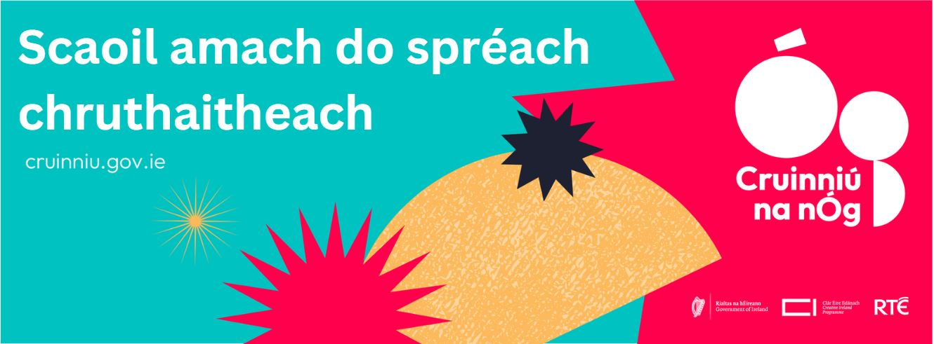

**Cruinniú na nÓg 2025**

Glao Oscailte ar Iarratais ó Ealaíontóirí / Eagraíochtaí Ealaíon / Grúpaí / Daoine Aonair do Chruinniú na nÓg Chontae na Gaillimhe 2024.

Is lá náisiúnta cruthaitheachta do pháistí agus do dhaoine óga é Cruinnú na nÓg a bheidh ar siúl **Dé Sathairn an 7ú Meitheamh 2025**. Cuireann sé deiseanna ar fáil do dhaoine óga a gcruthaitheacht féin a iniúchadh, a fheabhsú nó a cheiliúradh.

Is é **dé hAoine an 7ú Márta ag 4pm** an spriocdháta le haghaidh aighneachtaí.

Má tá aon cheist agat, déan teagmháil le: [creativeireland@galwaycoco.ie](mailto:creativeireland@galwaycoco.ie)

|  |  |
| --- | --- |
| **Ainm (Ealaíontóir / Eagraíocht / Grúpa):** |  |
| **Ainm Teagmhála:** |  |
| **Seoladh Ríomhphoist :** |  |
| **Uimhir Theileafóin Teagmhála:** |  |
| **Suíomh Gréasáin nó Leathanaigh Meán Sóisialta:** |  |

|  |
| --- |
| **Eolas Fútsa - Inis dúinn faoi obair d'eagraíochta agus faoi do thaithí le leanaí agus daoine óga.** |
|  |

|  |
| --- |
| **Do Smaoineamh - Inis dúinn cad atá ar siúl agat do Chruinniú na nÓg. Cé atá ag cur na ngníomhaíochtaí i gcrích? Cén chaoi a bhfuil sé cruthaitheach, agus cén tionchar a bheidh aige? (500 focal ar a mhéad)** |
|  |

|  |
| --- |
| **Spriocghrúpaí - Cé air a bhfuil na gníomhaíochtaí dírithe? Cad iad na haoisghrúpaí? An ndíríonn na gníomhaíochtaí seo ar dhaoine óga nach raibh na deiseanna sin acu roimhe seo?** |
|  |

|  |
| --- |
| **Guth an Pháiste - Conas a chomhtháthaíonn do smaoineamh guth an pháiste? An bhfuil ionchur gníomhach ó leanaí agus / nó daoine óga i gceist le do smaoineamh?** |
|  |

|  |
| --- |
| **Amlíne - Más sraith ceardlann é seo, cathain a thosóidh siad agus cá fhad a bheidh siad ar siúl?** |
|  |

|  |
| --- |
| **Teanga - An bhfuil an Ghaeilge mar chuid de do thionscadal? Má tá, conas mar sin?** |
|  |

|  |  |
| --- | --- |
| **Buiséad - Tabhair breac-chuntas ar do bhuiséad thíos agus an t-iomlán** | |
| **Táillí Ealaíontóirí / Cleachtóirí Cultúrtha:** |  |
| **Táillí Teicniúla agus Costais Táirgthe:** |  |
| **Ábhair:** |  |
| **Trealamh ar Cíos:** |  |
| **Riarachán:** |  |
| **Cur Chun Cinn agus Poiblíocht:** |  |
| **Eile:** |  |
| **IOMLÁN:** |  |

|  |  |
| --- | --- |
| **Cosaint Leanaí - Tá oibleagáidí dlíthiúla ar gach iarratasóir a eagraíonn imeachtaí agus gníomhaíochtaí lena mbaineann leanaí agus daoine óga faoi bhun 18 mbliana d'aois maidir le cosaint agus cosaint leanaí de réir an Achta um Thús Áite do Leanaí, 2015. Ní mór do gach eagraíocht a bhfuil baint acu le hiarratas Polasaí um Chosaint Leanaí a bheith acu agus a chur i bhfeidhm atá comhsheasmhach leis an Acht agus leis na treoirlínte reatha agus ní mór oiliúint chuí a bheith ag gach ball foirne / saorálaí a oibríonn le leanaí agus grinnfhiosrúchán an Gharda Síochána a bheith acu. Deimhnigh, le do thoil, go bhfuil do thionscadal ag cloí leis an reachtaíocht um Chosaint Leanaí:** | |
| **TÁ** | **NÍL** |

|  |  |
| --- | --- |
| **Ní mór cumhdach árachais leordhóthanach agus cuimsitheach a bheith ag gach tionscadal a fhaigheann maoiniú ó Chomhairle Chontae na Gaillimhe dár ngníomhaíochtaí agus ní mór dóibh aontú le Comhairle Chontae na Gaillimhe a shlánú. Deimhnigh, le do thoil, go gcloífidh do thionscadal leis na riachtanais seo agus go gcuirfidh sé cruthúnas árachais agus slánaíochta ar fáil:** | |
| **TÁ** | **NÍL** |

|  |  |
| --- | --- |
| **Deimhním go bhfuil an t-eolas ar fad thuas cruinn chomh fada agus is eol dom** | |
| **Sínithe:** |  |
| **Dáta:** |  |